COLORS　5月食育WEB配信　No.2

緊急事態宣言をうけ5月のSPが中止になりました。

本来、園でする予定だったFood education の内容をご紹介させていただきます‼

もしよかったら家庭でやってみてください。

Food education 担当　坂東　賢一

【とうふドーナツ】

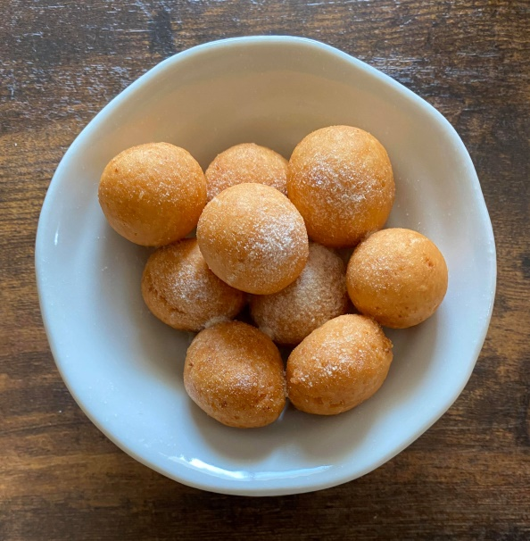

材料（直径約7㎝4個分）

A製菓用米粉・・・100g

　ベーキングパウダー・・・5g

B木綿豆腐（水切りしない）・・・約90g

　きび砂糖・・・20g

　植物油・・・5g

　塩・・・ふたつまみ

揚げ油・・・適量

きび砂糖・・・適量

つくり方

1　Aの材料にボウルを入れ、泡だて器でまんべんなく混ぜる

2　別のボウルにBの材料を入れ、豆腐をくずしながら泡だて器でペースト状になるまでよく混ぜる。1を加え、ゴムべらで手早く混ぜる。

3　粉っぽさがなくなったら手でこね、耳たぶくらいのかたさになれば混ぜ上がり。（生地がかたければ、豆腐適量を足して調節する）生地をひとまとめにして4等分にする。

4　まな板と手に植物油（分量外）をごく薄く塗り、生地ひとかたまりを手のひらで転がしながら、15㎝長さの棒状にのばす。端と端をつなげてリングの形に成形する。残りも同様にする。

5　180℃に熱した揚げ油で色よく揚げる。油をきり、完全に冷めたら、食べる直前に砂糖をまぶす。

※写真は2倍の分量を作っています

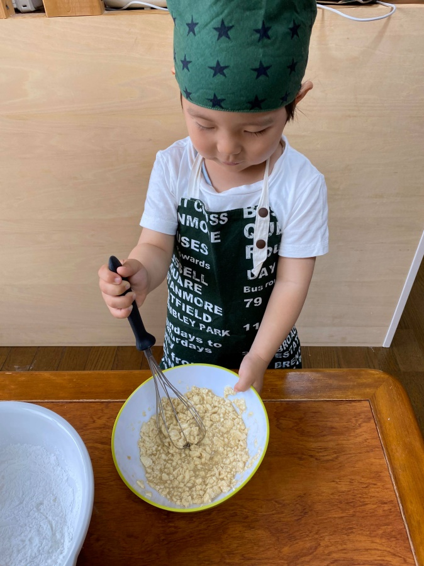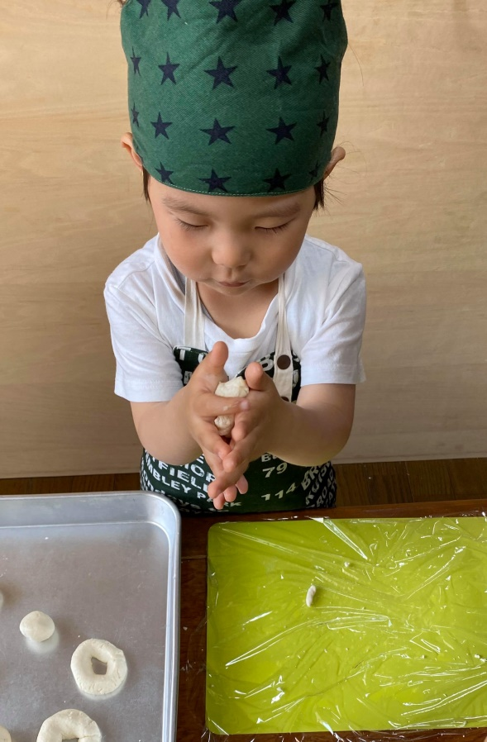

小麦粉・卵を使わないのでアレルギーを持つお子さんでも食べられます。

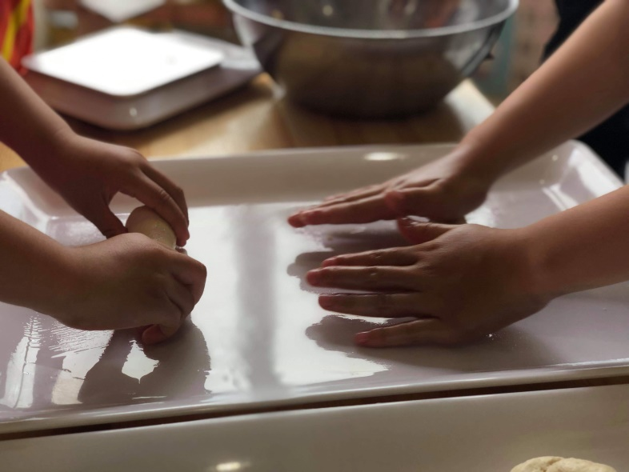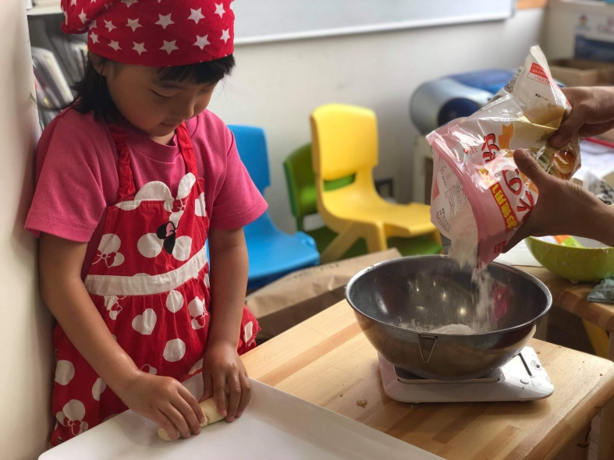

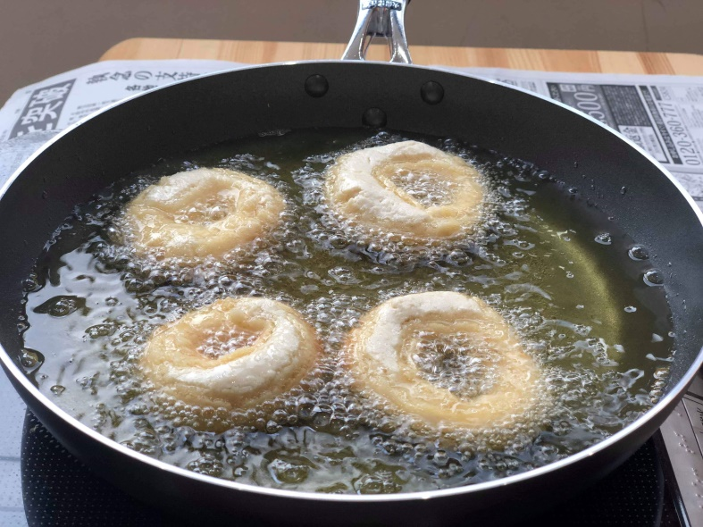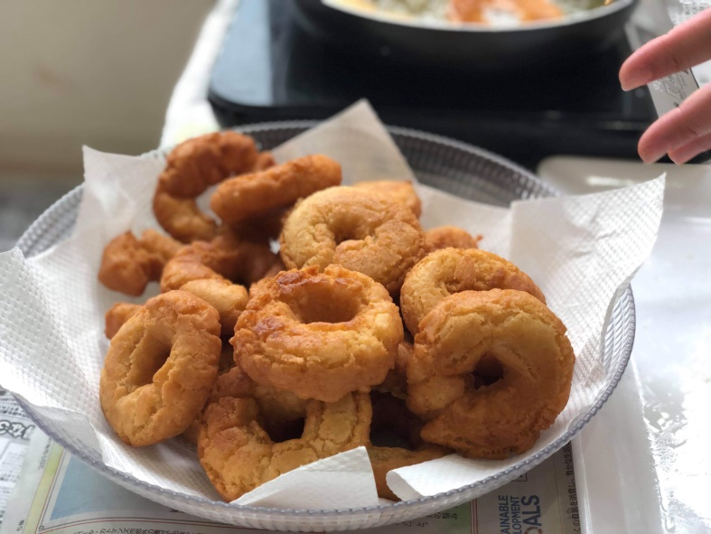

↑写真は去年、園で作ったときの様子です。

4歳児は棒状にしたものをリングにすることができます。5歳児になるときれいな真ん丸のドーナツ型を作ることができました。

食育はできるできないの評価ではなく、「興味を持って楽しむこと」、「食べることは元気になり、カラダを丈夫にすること」を学んでいきます。

ドーナツの形やおむすびの形にはこだわらずに子どもたち本人が納得し満足できれば、

「すごい！上手にできたね。」

「美味しそうだね。」

と、声かけをすることを大切にしています

自分で作った時はとっても美味しく感じます。台所に立つことやエプロンをつけること、フライパンやお鍋を覗くことに興味を持った瞬間、少しだけお手伝いをさせてあげてください。この少しずつの積み重ねが「食べることに向き合う力」、「苦手なものを食べようとする心」を育むことに繋がっていきます。

